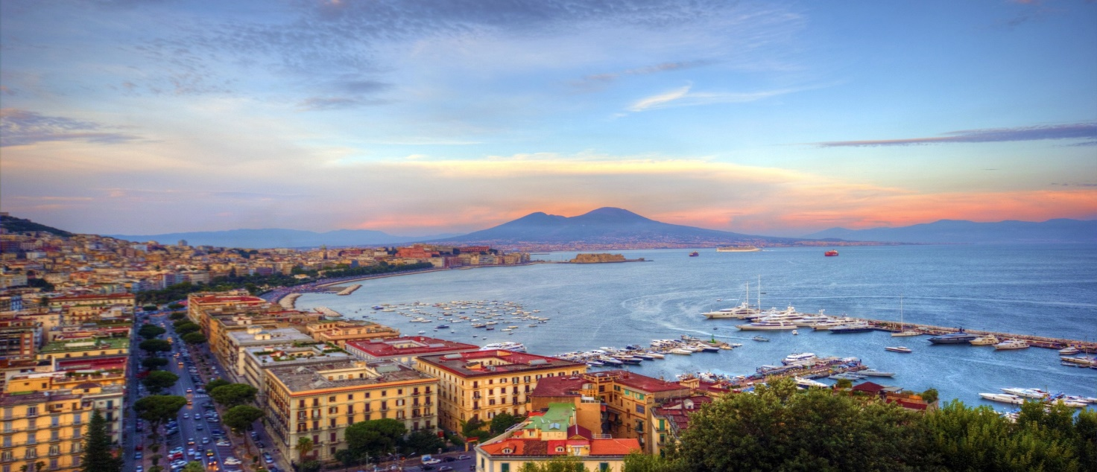

Te la racconto io la città di Pulcinella.

Napoli è dispari,
è retta e poi curva
Napoli è
di chi la ama non di chi la turba.

Napoli è di chi questa città ha reso grande
Napoli è la patria del giovane emigrante
Napoli è di tutti e di nessuno
Napoli è dove a tavola se ne contano centouno.

Napoli è un fuoco ardente
Napoli è dove ognuno è parente
Napoli è del Vesuvio dallo sguardo guardiano
Napoli è di quel Poeta marchigiano.

Napoli è degli audaci ragazzi che cercano un riscatto
Napoli è di chi ne resta sopraffatto.

Napoli è di chi ride e di chi piange
Napoli è di chi la rimpiange
Napoli è dolori e onori
Napoli è Caos di tutti i colori.

